Элементы PMBOOK: процессы и фундаментальные принципы.

Фундаментальные принципы PMI:

1. Принцип командности и проактивности
2. Принцип удава
3. Принцип яйца:

## все действия менеджера по проекту, все его планы, все его активность по контролю этих планов должна укладываться в некое тройственное ограничение. Некое виртуальное ограничение по срокам, по стоимости, по составу работ, до которого мы договорились в самом начале. То есть менеджер, управляющий проектом, должен удержать его в неких заранее заданных рамках, в том числе осуществляя управление рисками, ресурсами.

Процессы:

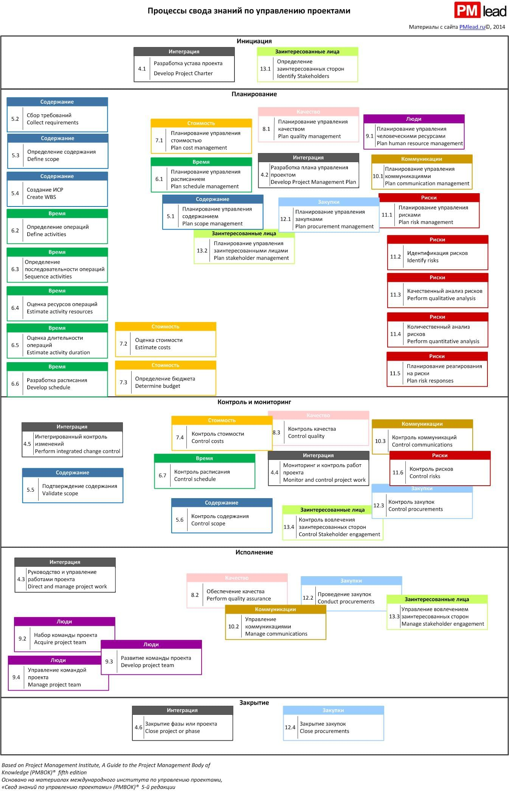

Области знаний разбиты на группы и состоят из **47 процессов управления проектом**, объединенных  в**5 групп**:

* Инициация
* Планирование
* Исполнение.
* Мониторинг и Контроль
* Закрытие

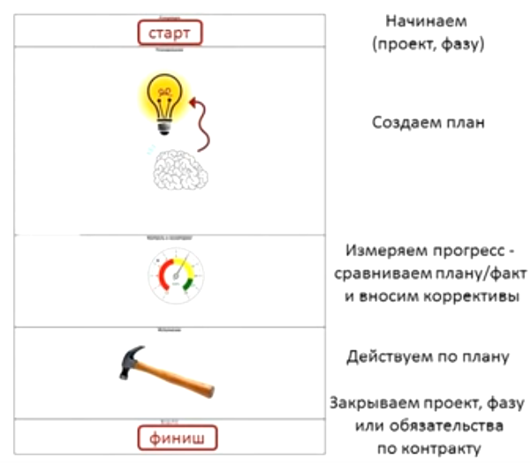

10 областей знаний:

* управление интеграцией проекта,
* управление содержанием,
* управление сроками,
* управление стоимостью,
* управление качеством,
* управление HR,
* управление коммуникациями,
* управление рисками,
* управление закупками,
* управление заинтересованными сторонами.

1. управление интеграцией - это объединение процессов управления проектом в единое целое.

Процессы: все 5.

Показатели:

- payback period

- return of investment

- internal rate of return

- discount cash flow

- net present value

Артефакты:

- Project charter (Устав проекта)

- Project management plan (План управления проектом)

Включает в себя:

1. Управление интеграцией – это разработка устава проекта. Устав фиксирует цели и ограничения проекта на самом высоком уровне. Должен быть неизменным.
2. Разработка плана проекта.
   * Нужно разработать отдельные планы, а потом «утрясти» их друг с другом и управлять как единым целым.
   * План - не всегда документ, но «договоренность». Уточняется весь проект («принцип яйца»).
   * В том числе, включает:
   * какие процессы будут использованы в проекте
   * планы по каждой из оставшихся 9 областей знаний
   * грани “”базовые план”” (baselines) (3)
   * план управления изменениями
   * план управления конфигурациями
   * план управления требованиями
   * план улучшения процессов.
3. Мониторинг и контроль работ проекта Monitor and control project work
   * Проверка хода проекта относительно всех планов («еще укладываемся?» «как долго будем укладываться?»)
   * Мониторинг - это измерения, но НЕ принятие решений.
4. Интегрированный контроль изменений (Perform integrated change control) – это принятие решений по запросам на изменения
5. Руководство и управление работами проекта (Direct and manage project work) Выполнение повседневной менеджерской работы: координация команды в целом, действия менеджера по планам, работа с отчетами, изменениями и т.п.

2) Управление содержанием проекта (Project scope management)

Определить какие работы необходимы, а потом - убедиться

в том, что только они и выполняются.

Показатели: нет

Артефакты:

- project scope statement («концепция проекта»)

- иерархическая структура работ (ИСР / WBS)

- словарь ИСР (WBS dictionary)

Включает в себя:

1. Планирование управления содержанием (Plan scope management)

Как управлять содержанием (scope management plan) – продумываем все аспекты, в том числе управление требованиями (requirements management)

1. Сбор требований.
2. Определение содержания Define scope

Строим детальное описание и продукта и проекта.

Определяем : что делаем и чего НЕ делаем в ходе проекта.

1. Создание ИСР Create WBS

Декомпозиция scope baseline в терминах поставок включая LOE

(level-of-effort).

Поставка = существительное.

Главные выходы:

WBS (ИСР) NB: если нет в ИСР = нет в проекте!

WBS-dictionary (словарь ИСР)

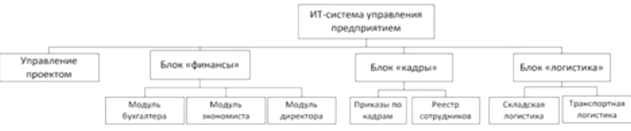

1. Контроль содержания Control scope

Измеряем выполнение scopе проекта и продукта (для себя, не для заказчика).

Смысл: быть уверенным, что в любой момент проект идет по плану (в части содержания), и укладывается в него.

Усилиями команды (!). Для нее и делался baseline!

1. Подтверждение содержания (Validate scope) Совокупность общения с заинтересованными лицами - для подтверждения поставки.
2. Управление сроками Project time management

Оценить сроки реализации проекта и проактивно управлять расписанием.

Показатели: three point estimate (оценка по трем точкам)

Артефакты: Project schedule (расписание проекта)

Эта область знаний включает в себя процессы:

1. Планирование управления расписанием (Plan schedule management). Как управлять расписанием (schedule management plan) - продумываем все аспекты.
2. Определение операций (Define activities)

Декомпозиция scope baseline до действий (что нужно сделать, чтобы получить «поставки»). Действия = «глаголы».

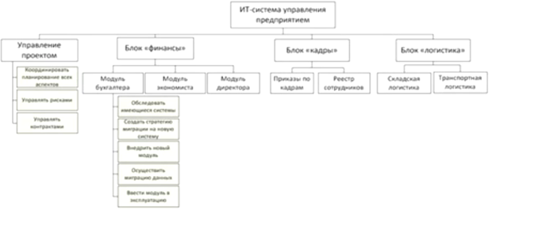

1. Оценка ресурсов операций
2. Определение последовательности операций
3. Оценка длительности операций
4. Разработка расписания
5. Контроль расписания Control schedule

Интерпретируем поступающую информацию, делаем прогнозы.

Распознаем наметившиеся отклонения и управляем расписанием настолько проактивно, на сколько это возможно.

1. Управление стоимостью проекта (Project cost management)

Оценить стоимость проекта, проактивно управлять финансами.

Артефакты: cost baseline

Показатели: EVA, прогнозы, TCPI

1. Планирование управления стоимостью
2. Оценка стоимости
3. Определение бюджета
4. Контроль стоимости
5. Управление качеством проекта обеспечивает соответствие проекта предъявляемым требованиям.

Артефакты: метрики качества и чек-листы, план улучшения процессов.

Показатели: COQ

1. Планирование управления качеством
2. Контроль качества
3. Управление HR (человеческими ресурсами проекта)
4. Планирование управления человеческими ресурсами
5. Набор команды проекта
6. Развитие команды проекта
7. Управление командой проекта
8. Управление коммуникациями проекта

Убедиться, что все заинтересованные лица вовремя получают всю необходимую информацию.

Большая часть времени менеджера тратится на коммуникацию

Показатели: число каналов коммуникации

Артефакты: план управления коммуникациями

1. Планирование управления коммуникациями проекта
2. Управление коммуникациями
3. Контроль коммуникаций
4. Управление рисками проекта

Увеличить вероятность и влияние позитивных рисков и уменьшить их для негативных

Артефакты: регистр рисков

Показатели: EMV

1. Планирование управления рисками
2. Идентификация рисков
3. Качественный анализ рисков
4. Количественный анализ рисков
5. Планирование реагирования на риски
6. Управление закупками проекта

Артефакты: контракты, технические задания, файлы закупок, акты

Показатели: нет

1. Планирование управления закупками
2. Проведение закупок
3. Контроль закупок
4. Закрытие закупок
5. Управление заинтересованными сторонами проекта

Артефакты: реестр заинтересованных сторон

Показатели: нет

1. Определение заинтересованных сторон
2. Планирование управления заинтересованными лицами
3. Управление вовлечением заинтересованных сторон